 | р/счет 40802810500000002459  в ОАО « АИКБ «Татфондбанк» г. Казань  к/счет 30101810100000000815 БИК 049205815  ИНН 165702028007 ОГРНИП 308169035400125  г. Казань, Ямашева, 38 офис 252  тел: 8-927-249-50-21 id-mgorod@mail.ru

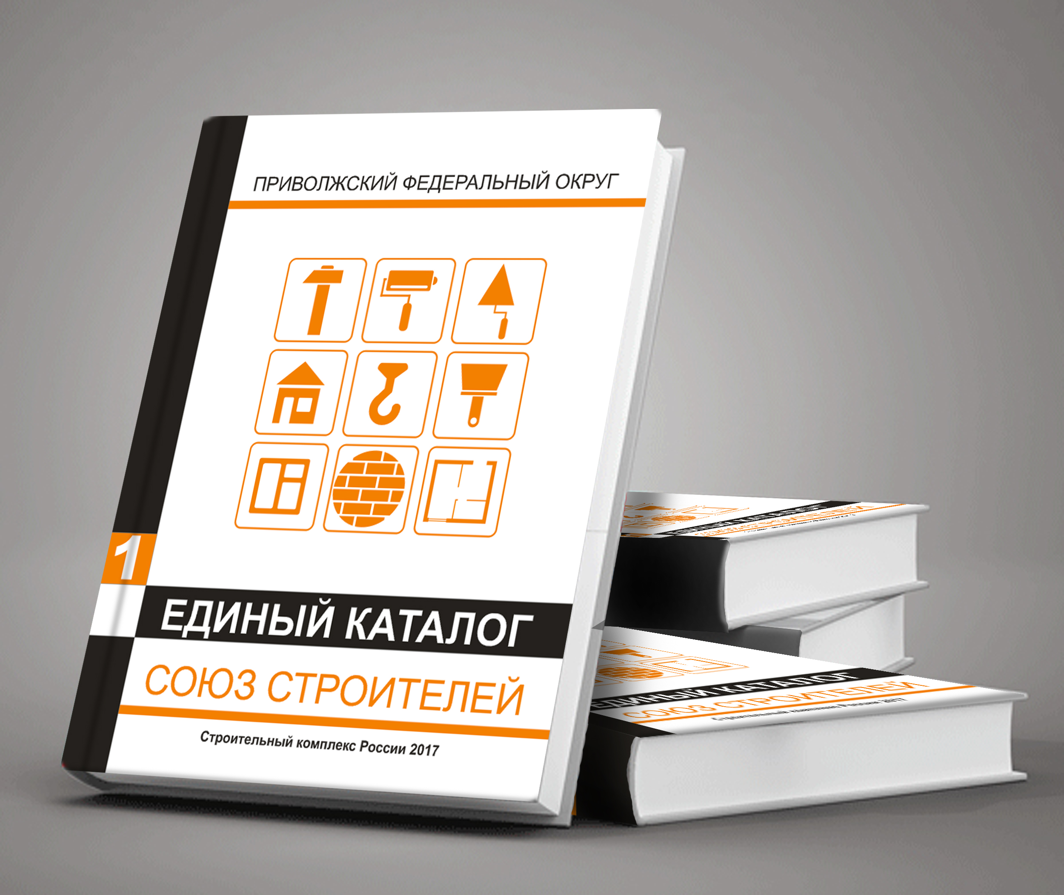
Навстречу
22-й МЕЖДУНАРОДНОЙ СПЕЦИАЛИЗИРОВАННОЙ ВЫСТАВКЕ «ВОЛГАСТРОЙЭКСПО»
Казань, 25-28 апреля 2017
Книга
«Единый каталог. Союз Строителей.
Приволжский Федеральный Округ 2017»
формата А4 +, цвет. Тираж 12 000 экземпляров + рассылка в электронном варианте.

РАСПРОСТРАНЕНИЕ КНИГИ-КАТАЛОГА:
● Выставка «ВОЛГАСТРОЙЭКСПО» Казань , апрель 2017г.
● Выставка «МЕЖДУНАРОДНЫЙ ОСЕННИЙ СТРОИТЕЛЬНЫЙ ФОРУМ» Казань, сентябрь
● Все регионы ПФО: Министерства Строительства ПФО. Союзы строителей ПФО.
Рекламные позиции  на глянцевой мелованной бумаге | Размер | Стоимость выхода (руб.)
«Единый каталог.  Союз Строителей ПФО 2017» | 1 полоса (страница) А4+ | 50 000=00
«Единый каталог.  Союз Строителей ПФО 2017» | 1/2 полосы (страницы) А4+ | 30 000=00
«Единый каталог.  Союз Строителей ПФО 2017» | 1/3 полосы (страницы) А4+ | 22 000=00

Дополнительно:
Все компании, размещаемые в книге, автоматически попадают в каталог на электронных носителях, а также размещаются на сайте издательского дома.
Каталоги на электронных носителях будут распространяться на строительных выставках России в 2017 г. (Москва, Ялта, Симферополь, Пермь, Белгород, Омск, Уфа, Волгоград, Красноярск,Екатеринбург, Иркутск)

420044, г.Казань, ул.Ямашева. 38 офис 252
e-mail: id-mgorod@mail.ru
Тел.: +7 9272-49-50-21 Рамиль Сахабутдинов., +7 987-294-47-17 Рустэм Мухаметзянов

